**DENEY 6**

**1. Şekil 6.5’nin İncelenmesi**

**1.1 Devre Şekil**

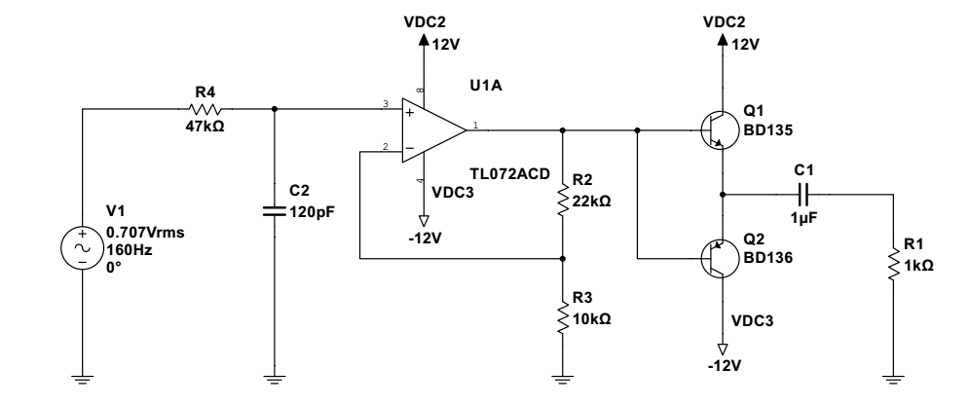

**1.2 Kesme Frekanslarının ve Kazancın Hesaplanması**

$$f_{low}=\frac{1}{2*π*1k*1uF}=160 Hz$$

$$f_{high}=\frac{1}{2*π*47k*120pF}=28kHz$$

$$A_{mid}=1+\frac{22kOhm}{10kOhm}=3.2$$

**2. Şekil 6.6’nin İncelenmesi**

**2.1 Devre Şekil**

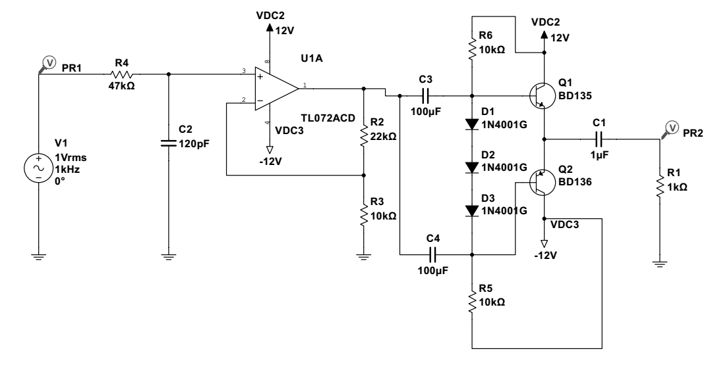

**2.2 Kesme Frekanslarının ve Kazancın Hesaplanması**

$$f_{low}=\frac{1}{2*π*1k*1uF}=160 Hz$$

$$f_{high}=\frac{1}{2*π*47k*120pF}=28kHz$$

$$A_{mid}=1+\frac{22kOhm}{10kOhm}=3.2$$

**2.3 Bozulmanın Tespit Edilmesi**

Şekil 6.5’teki Bozulması şekil 2.3.1’de görülmektedir.

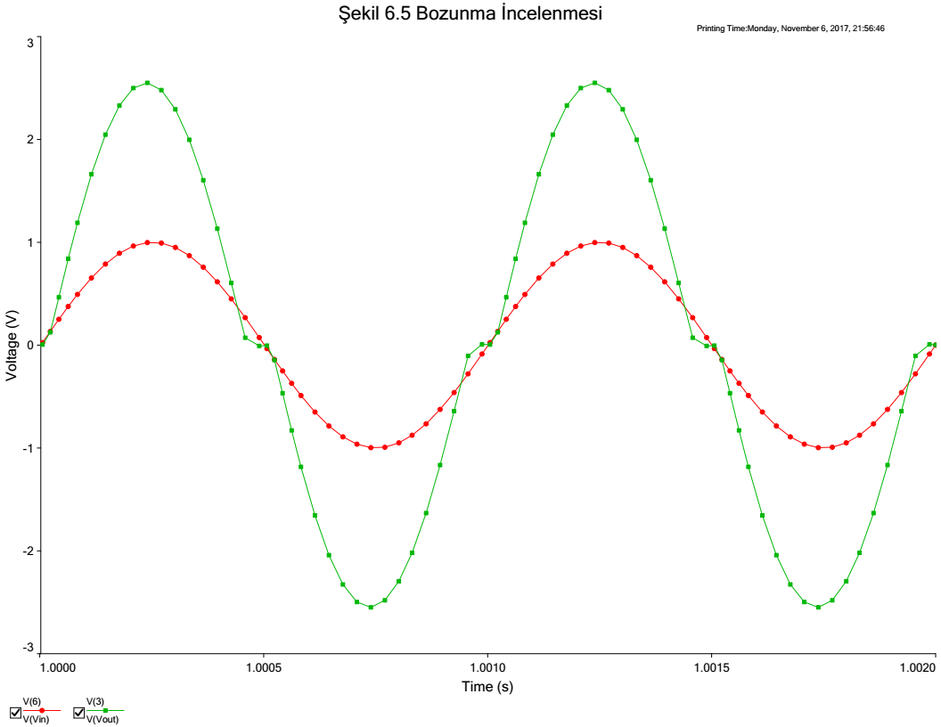

Şekil 2.3.1 – Şekil 6.5 Bozulmanın İncelemesi

Şekil 6.6’teki çıkış ve giriş grafiği şekil 2.3.2’de görülmektedir. Bu devrede yapılan değişikler ile -0.7V ile +0.7V arasından bozulma engellemiştir.

